ỦY BAN NHÂN DÂN
PHƯỜNG VẠN XUÂN

HƯỚNG DẪN TỔ CHỨC, CÁ NHÂN SỬ DỤNG
CỔNG DỊCH VỤ CÔNG QUỐC GIA

STT | NỘI DUNG | Mã QR-CODE | Ghi chú
1 | Cổng Dịch vụ công Quốc gia  Thủ tục hành chính mới | 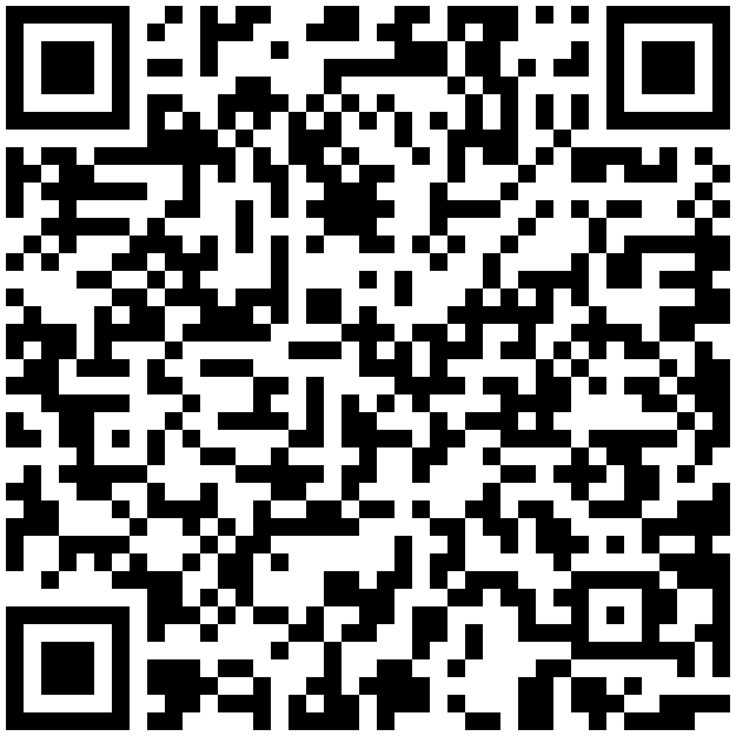
2 | Cổng Dịch vụ công Quốc gia  Hướng dẫn sử dụng | 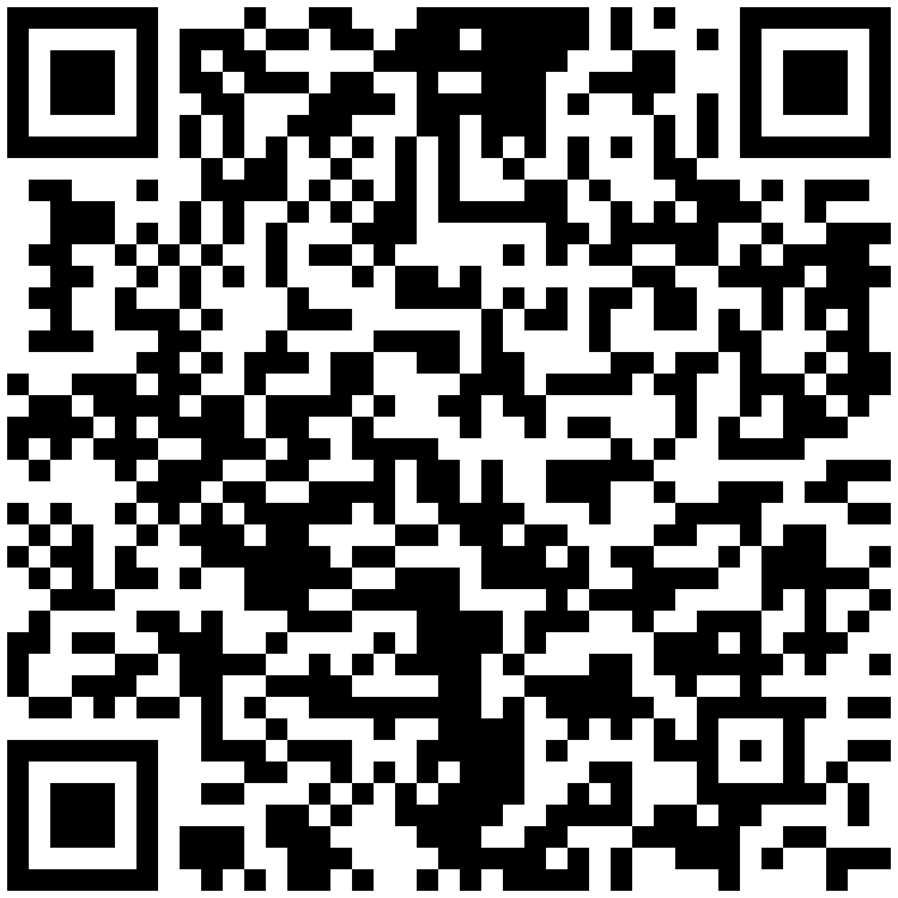
3 | Hướng dẫn đăng ký tài khoản Dịch vụ công Quốc gia cho cá nhân, Doanh nghiệp | 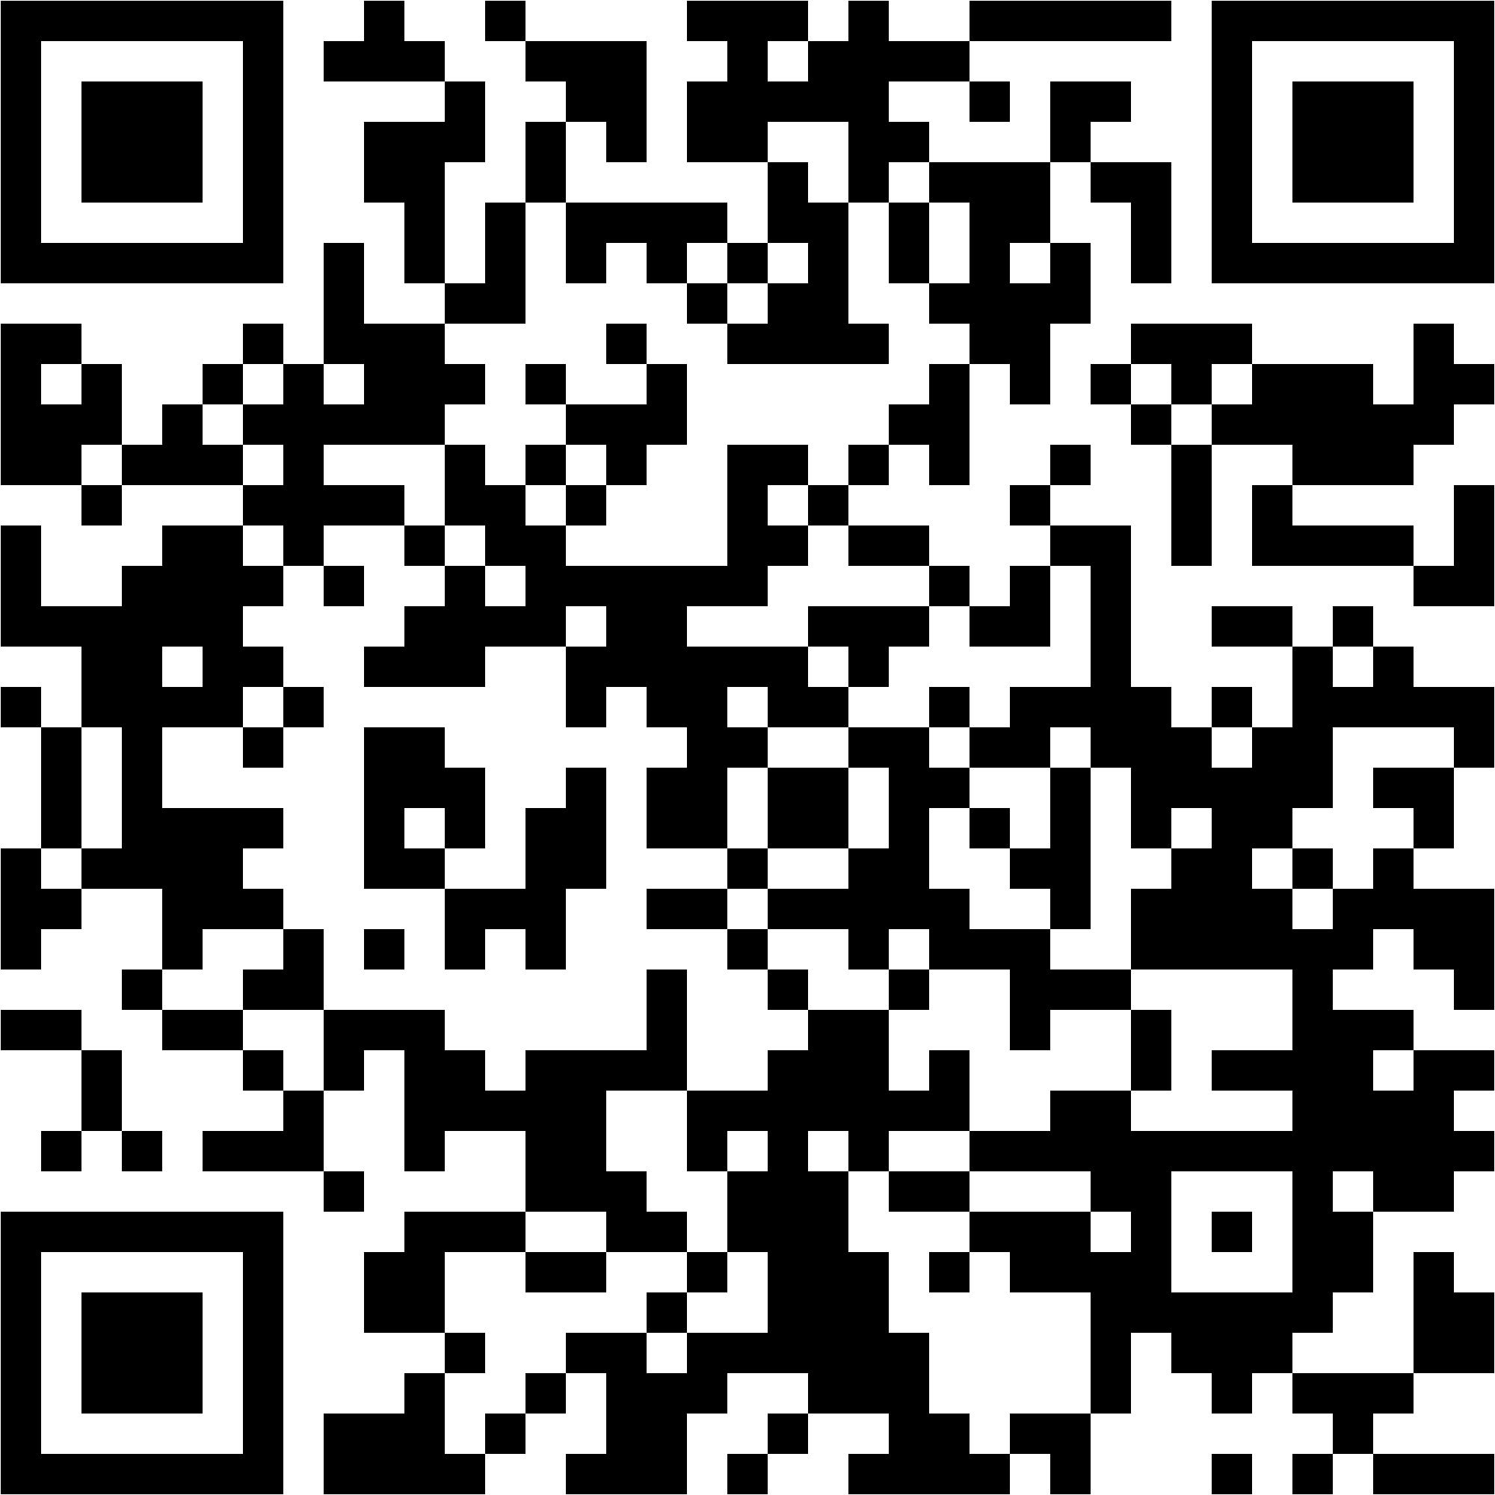
4 | Hướng dẫn đăng nhập Cổng Dịch vụ công bằng tài khoản VNeID để làm thủ tục hành chính | 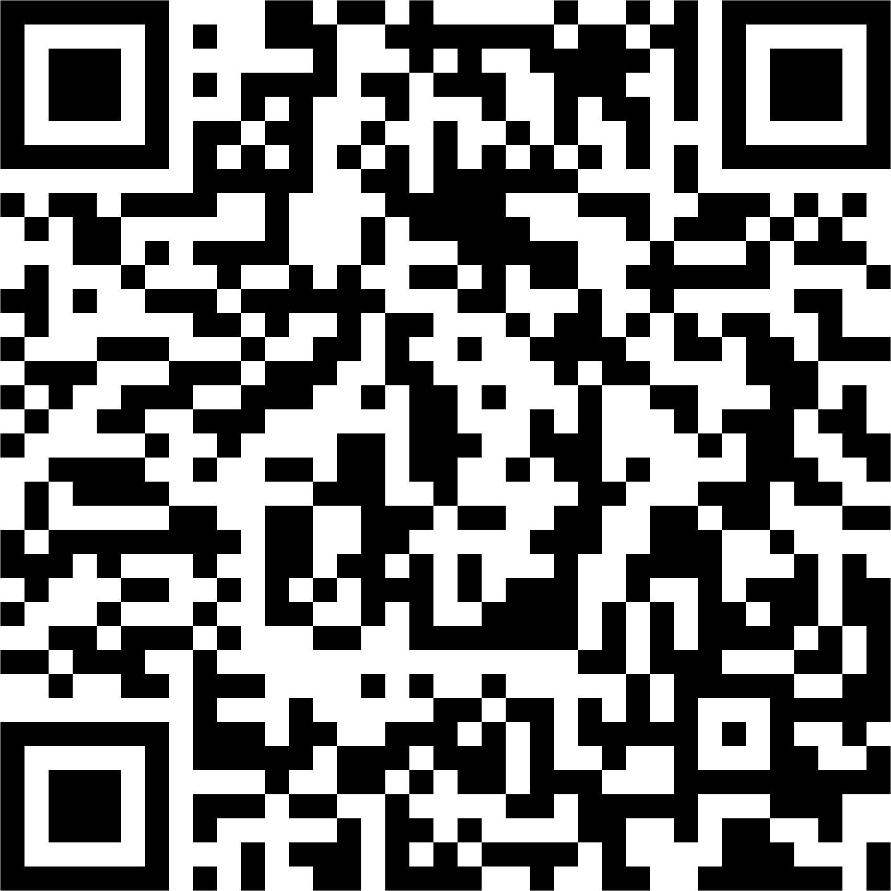
5 | Hướng dẫn tổng hợp cách tra cứu mã hồ sơ trên Cổng Dịch vụ công | 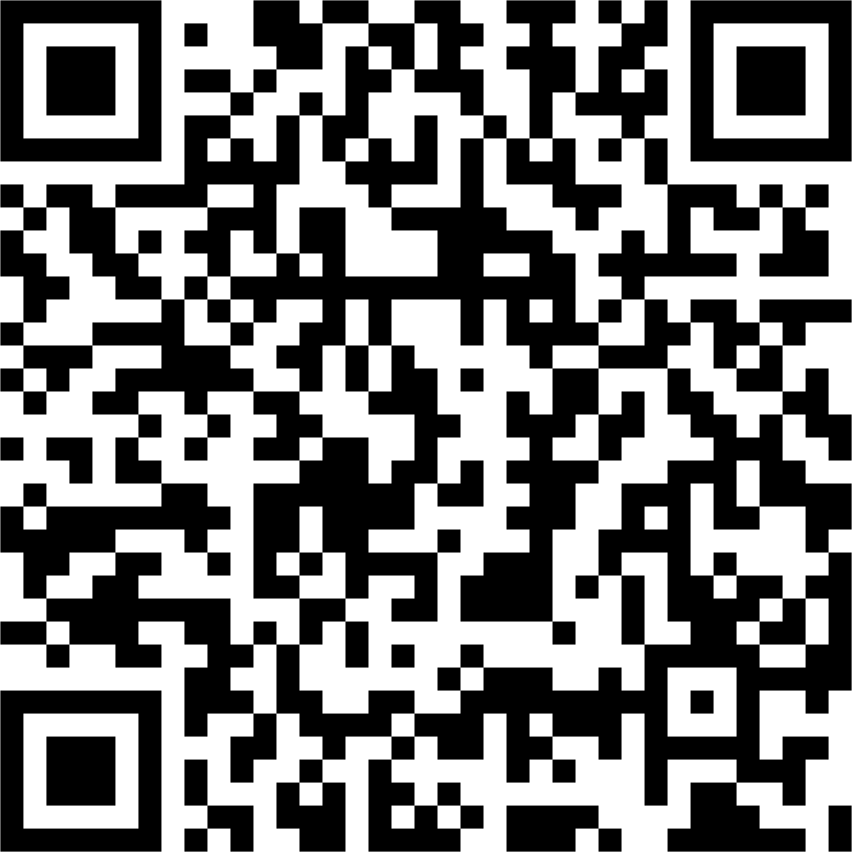
6 | Hướng dẫn thanh toán trên Cổng Dịch vụ công Quốc gia | 